Resolución del Pleno del Instituto de Transparencia, Acceso a la Información Pública y Protección de Datos Personales del Estado de México y Municipios, con domicilio en Metepec, Estado de México, a veintisiete de enero del dos mil veintidós.
Visto el expediente relativo al recurso de revisión 05379/INFOEM/IP/RR/2021, interpuesto por XXXXXXXXXXXXXXXXXXXXX, a quien en lo sucesivo se le denominará EL RECURRENTE en contra de la respuesta a su solicitud de información con número de folio 01383/HUIXQUIL/IP/2021, emitida por el Ayuntamiento de Huixquilucan, en lo sucesivo EL SUJETO OBLIGADO; se procede a dictar la presente resolución, con base en lo siguiente.

I. A N T E C E D E N T E S
1. Solicitud de acceso a la información. Con fecha doce de octubre de dos mil veintiuno, el ahora RECURRENTE formuló solicitud de acceso a la información pública al SUJETO OBLIGADO a través del Sistema de Acceso a la Información Mexiquense, en lo subsecuente EL SAIMEX, requiriendo lo siguiente:
“Que multas se pueden aplicar a violaciones de tránsito en Huixquilucan, Edo. de México y que reglamento de tránsito es el vigente en el msmo municipio.”. (sic)
El solicitante indicó como modalidad de entrega a través del SAIMEX.
2. Respuesta. Con fecha tres de noviembre del año dos mil veintiuno EL SUJETO OBLIGADO, a través del SAIMEX, notificó la respuesta al particular, de la siguiente manera:

3. Recurso de revisión. El recurso de revisión se interpuso a través del SAIMEX con fecha tres de noviembre de dos mil veintiuno, por parte del solicitante de información, quien expresó las siguientes manifestaciones:
a) Acto impugnado.
“Respuesta que no contempla todo lo solicitado.” (sic)
b) Motivos de inconformidad.
“Acuso recibo de su amable respuesta de fecha 3 de noviembre del 2021, sin embargo me permito informarles que su respuesta es incompleta, ya que no mencionan nada acerca de “que reglamento de tránsito es el vigente en el mismo municipio” Por otra parte, de ser posible deseo me hagan llegar una copia del comunicado 242 que se expidió desde el 7 de noviembre de 2016. Adicionalmente, en el caso de que en dicho comunicado no mencione las bases en las que se ampara la expedición de dicho documento, atentamente les solicito me las hagan saber. Adicionalemente, es muy importante que se me informe si dicho comunicado 242 permite la suspensión de infracciones vehiculares del Reglamento de Tránsito que me imagino es estatal..” (sic)
5. Turno. De conformidad con el artículo 185 fracción VII de la Ley de Transparencia y Acceso a la Información Pública del Estado de México y Municipios vigente, tres de noviembre de dos mil veintiuno el presente recurso de revisión se envió electrónicamente al Instituto de Transparencia, Acceso a la Información Pública y Protección de Datos Personales del Estado de México y Municipios, que por razón de turno fue asignado a la Comisionada Guadalupe Ramírez Peña para su análisis, estudio, elaboración del proyecto y presentación ante el Pleno de este Instituto.
6. Admisión. Mediante auto de fecha ocho de noviembre de dos mil veintiuno, este Órgano Garante, admitió a trámite el recurso de revisión respectivo, poniéndose a disposición de las partes, para que, en un plazo no mayor a siete días hábiles, manifestaran lo que a su derecho corresponda, a efecto de ofrecer pruebas, informe justificado y alegatos, lo anterior con fundamento en el artículo 185 fracciones I, II y IV de la Ley de Transparencia y Acceso a la Información Pública del Estado de México y Municipios.
7. Manifestaciones. De las constancias que obran en el SAIMEX, se advierte que, el RECURRENTE fue omiso en realizar manifestaciones, alegatos y ofrecer las pruebas que a su derecho conviniera. Por su parte, en fecha ocho de noviembre de dos mil veintiuno, EL SUJETO OBLIGADO rindió el Informe Justificado correspondiente, remitiendo un archivo electrónicos que se denomina “INFORME JUSTIFICADO SEGURIDAD 05379.pdf”, el cual, este Instituto determinó poner a la vista del RECURRENTE para que, en un plazo de tres días hábiles siguientes al día de la vista, manifestare, lo que a su derecho conviniera, en virtud de que EL SUJETO OBLIGADO agregó elementos a la respuesta a la solicitud de información, en términos del artículo 185, fracción III de la Ley de Transparencia y Acceso a la Información Pública del Estado de México y Municipios, como se aprecia a continuación:



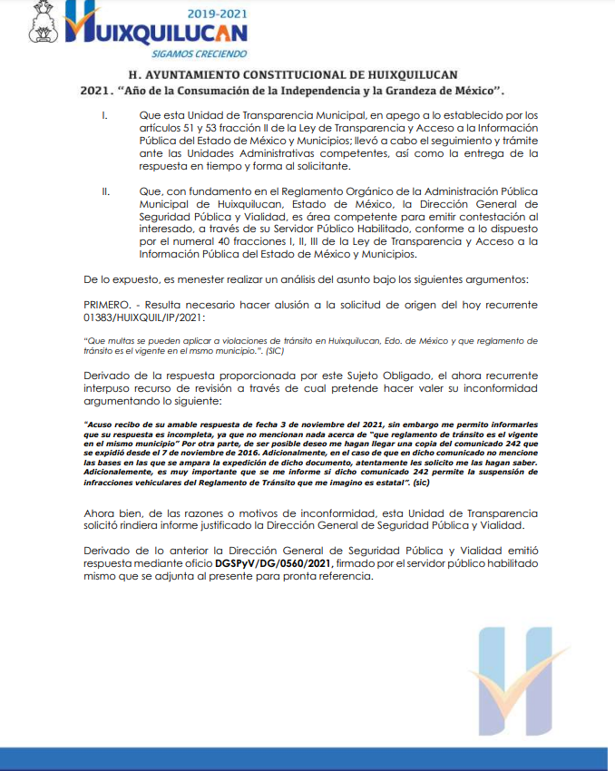
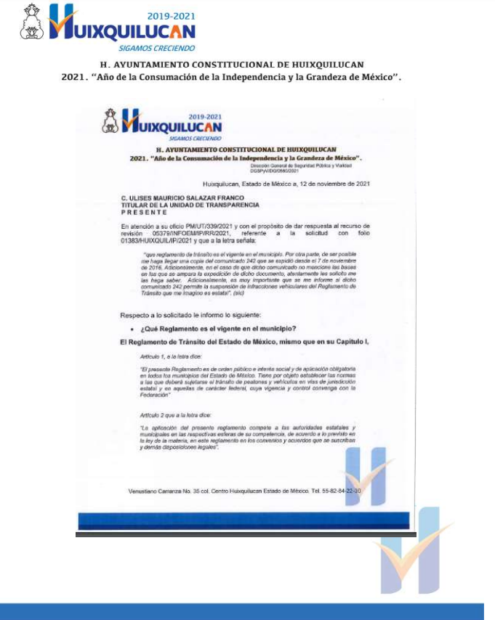

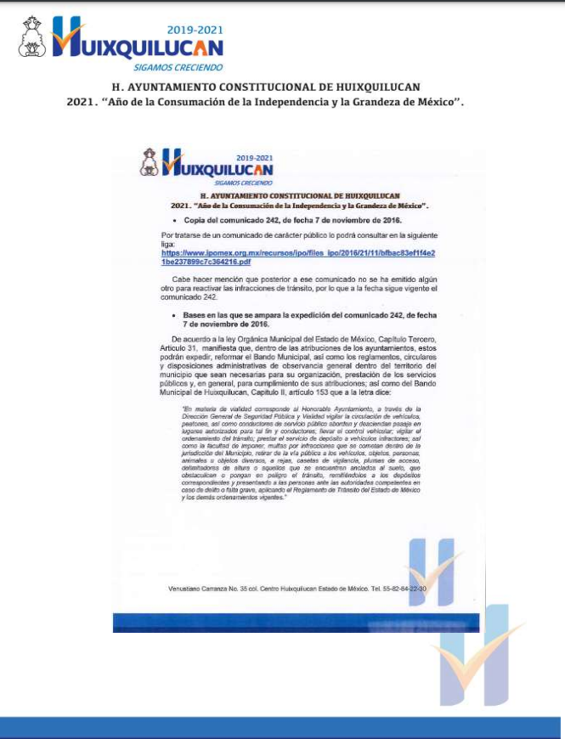
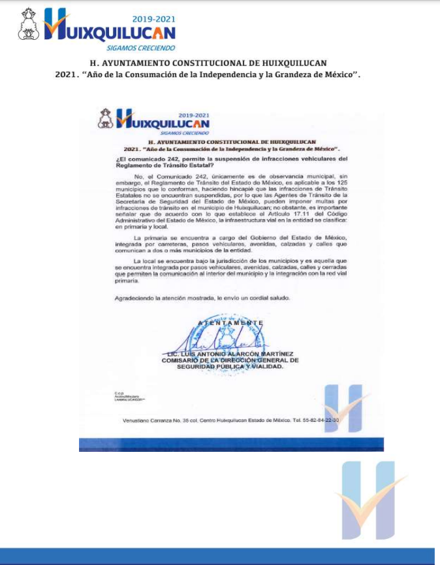

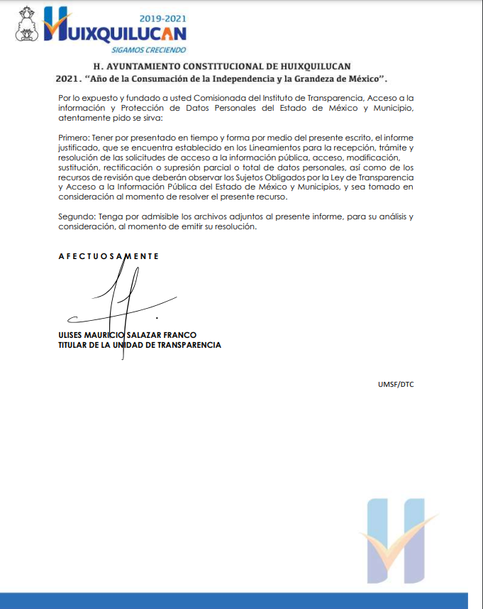
9. Alcance. En fecha catorce de enero de dos mil veintidós, EL SUJETO OBLIGADO a través del SAIMEX, remitió, en alcance a su informe justificado, tres documentos digitales, con los cuales amplió su respuesta, documentos que habrán de ser objeto de estudio en el apartado correspondiente, mismos que se puso a la vista en la misma fecha.
10. Ampliación del plazo. En fecha catorce de enero de dos mil veintidós, con fundamento en el artículo 181, párrafo tercero de la Ley de Transparencia y Acceso a la Información Pública del Estado de México y Municipios, se acordó la ampliación del plazo para la resolución de los presentes recursos de revisión.
11. Cierre de Instrucción. Una vez transcurrido el plazo otorgado para que las partes manifestaran lo que a su derecho conviniera, y siguiendo los trámites correspondientes con fundamento en el artículo 185 fracción VI de la Ley de Transparencia y Acceso a la Información Pública del Estado de México y Municipios, el día veinte de enero de dos mil veintidós se procedió a decretar el cierre de instrucción respectivo.
En razón de que fue debidamente sustanciado el expediente electrónico y no existe diligencia pendiente de desahogo, se emite la Resolución que conforme a Derecho proceda, de acuerdo con el siguiente:

II. C O N S I D E R A N D O

PRIMERO. Competencia. El Instituto de Transparencia, Acceso a la Información Pública y Protección de Datos Personales del Estado de México y Municipios, es competente para conocer y resolver el presente recurso de revisión interpuesto por LA RECURRENTE, conforme a lo dispuesto en los artículos 6, apartado A de la Constitución Política de los Estados Unidos Mexicanos; 5, párrafos trigésimo, trigésimo primero y trigésimo segundo fracción IV y V de la Constitución Política del Estado Libre y Soberano de México; 1, 2, fracción II; 13, 29, 36, fracciones I y II; 176, 178, 179, 181 párrafo 3 y 185 de la Ley Transparencia y Acceso a la Información Pública del Estado de México y Municipios; 9 fracciones I, XXIV y 11 del Reglamento Interior del Instituto de Transparencia, Acceso a la Información Pública y Protección de Datos Personales del Estado de México y Municipios.
SEGUNDO. Oportunidad y Procediblidad del Recurso de Revisión. Previo al estudio del fondo del asunto, se procede a analizar los requisitos de oportunidad y procedibilidad que debe reunir el recurso de revisión interpuesto, previstos en los artículos 178 y 180 de la Ley de Transparencia y Acceso a la Información Pública del Estado de México y Municipios.
El recurso de revisión fue interpuesto dentro del plazo de quince días hábiles previsto en el artículo 178 de la Ley de Transparencia y Acceso a la Información Pública del Estado de México y Municipios, contados a partir de la fecha en que EL SUJETO OBLIGADO emitió la respuesta, toda vez que ésta fue pronunciada el día tres de noviembre de dos mil veintiuno, mientras que EL RECURRENTE interpuso el recurso de revisión el tres de noviembre del mismo año.
En ese sentido, al considerar la fecha en que se formuló la solicitud y la fecha en la que respondió a ésta EL SUJETO OBLIGADO; así como, en la que se interpuso el recurso de revisión, éste se encuentra dentro de los márgenes temporales previstos en el citado precepto legal.
Así también, por cuanto hace a la procedibilidad del recurso de revisión una vez realizado el análisis del formato de interposición del recurso, se advierte que el artículo 180 de la Ley de Transparencia y Acceso a la Información Pública del Estado de México y Municipios, establece los siguientes elementos formales para la presentación del recurso:
“Artículo 180. El recurso de revisión contendrá:
- El sujeto obligado ante la cual se presentó la solicitud;
- El nombre del solicitante que recurre o de su representante y, en su caso, del tercero interesado, así como la dirección o medio que señale para recibir notificaciones;
- El número de folio de respuesta de la solicitud de acceso;
- La fecha en que fue notificada la respuesta al solicitante o tuvo conocimiento del acto reclamado, o de presentación de la solicitud, en caso de falta de respuesta;
- El acto que se recurre;
- Las razones o motivos de inconformidad;
- La copia de la respuesta que se impugna y, en su caso, de la notificación correspondiente, en el caso de respuesta de la solicitud; y
- Firma del recurrente, en su caso, cuando se presente por escrito, requisito sin el cual se dará trámite al recurso. Adicionalmente, se podrán anexar las pruebas y demás elementos que considere procedentes someter a juicio del Instituto. En ningún caso será necesario que el particular ratifique el recurso de revisión interpuesto.

En caso de que el recurso se interponga de manera electrónica no será indispensable que contengan los requisitos establecidos en las fracciones II, IV, VII y VIII.”
Sobre el particular, de la revisión al expediente electrónico del SAIMEX se desprende que la parte solicitante, en ejercicio de su derecho de acceso a la información pública, y el RECURRENTE, cumplió con todos y cada uno de los elementos formales exigidos por el artículo 180 de la Ley de Transparencia y Acceso a la Información Pública del Estado de México y Municipios,
Asimismo, resulta procedente la interposición del recurso de revisión al rubro anotado, toda vez que de acuerdo a lo manifestado por el RECURRENTE se actualiza las hipótesis previstas en el artículo 179, fracción V de la ley de la materia, que a la letra dice:
Artículo 179.- El recurso de revisión es un medio de protección que la Ley otorga a los particulares, para hacer valer su derecho de acceso a la información pública, y procederá en contra de las siguientes causas:
- La entrega de información incompleta;

TERCERO. Análisis de las causales de Sobreseimiento del Recurso de Revisión. En este contexto este Órgano Colegiado advierte que, el artículo 192 de la Ley de Transparencia y Acceso a la Información Pública del Estado de México y Municipios, que dispone que el Recurso de Revisión será sobreseído en todo o en partes, cuando, una vez admitido, se actualice alguno de los siguientes supuestos:
“Artículo 192. El recurso será sobreseído, en todo o en parte, cuando una vez admitido, se actualicen alguno de los siguientes supuestos:
I. El Recurrente se desista expresamente;
II. El Recurrente fallezca o, tratándose de personas morales se disuelva;
III. El Sujeto Obligado modifique la respuesta o la revoque, de tal manera que el recurso de revisión quede sin materia;
IV. Admitido el recurso de revisión, aparezca alguna causal de improcedencia; y,
V. Cuando por cualquier motivo quede sin materia el recurso de revisión.
(Énfasis añadido)
Sin embargo, de los autos que corren agregados al expediente en el que se actúa, no fue posible advertir que el RECURRENTE se hubiera desistido, fallecido o hubiera aparecido una causal de improcedencia durante el trámite del presente Recurso, por lo que no se actualizan dichas causales de sobreseimiento.
En este sentido, resulta procedente realizar el análisis de la causal de sobreseimiento prevista en la fracción III, del artículo 92 de la citada Ley, toda vez que conforme a la transcripción que antecede se advierte como causales de sobreseimiento una vez admitido el recurso de revisión EL SUJETO OBLIGADO responsable del acto lo modifique o revoque de tal manera que el mismo quede sin materia. Lo anterior en virtud de que mediante informe justificado y alcance, el SUJETO OBLIGADO modifica su respuesta inicial.
Por lo que se procede al análisis de la totalidad de las constancias que obran en el expediente electrónico, a fin de verificar si se actualiza la causal de sobreseimiento, en este sentido resulta necesario recordar que EL RECURRENTE solicitó en el ejercicio de su derecho de acceso a la información:
“Que multas se pueden aplicar a violaciones de tránsito en Huixquilucan, Edo. de México y que reglamento de tránsito es el vigente en el msmo municipio.” (sic)
En respuesta, EL SUJETO OBLIGADO adjuntó el oficio sin número de fecha tres de noviembre de dos mil veintiuno, signado por el C. Ulises Mauricio Salazar Franco, Titular de la Unidad de Transparencia del Ayuntamiento de Huixquilucan, del que se advierte medularmente que, en ejercicio de las atribuciones que la Ley le confiere, turno su solicitud de información a la Dirección General de Seguridad Pública y Vialidad, quien a su vez, informó lo siguiente
“En atención a su solicitud registrada bajo el folio 01383/HUIXQUIL/IP/2021 le informo que el municipio suspendió las infracciones vehiculares desde el 07 de noviembre de 2016, mediante comunicado 242, incluidas las del programa Hoy no circula.” (sic)
Inconforme, EL RECURRENTE presentó recurso de revisión señalando como acto impugnado y razones o motivos de inconformidad lo siguiente:
a) Acto impugnado.
“Respuesta que no contempla todo lo solicitado.” (sic)
b) Motivos de inconformidad.
“Acuso recibo de su amable respuesta de fecha 3 de noviembre del 2021, sin embargo me permito informarles que su respuesta es incompleta, ya que no mencionan nada acerca de “que reglamento de tránsito es el vigente en el mismo municipio” Por otra parte, de ser posible deseo me hagan llegar una copia del comunicado 242 que se expidió desde el 7 de noviembre de 2016. Adicionalmente, en el caso de que en dicho comunicado no mencione las bases en las que se ampara la expedición de dicho documento, atentamente les solicito me las hagan saber. Adicionalemente, es muy importante que se me informe si dicho comunicado 242 permite la suspensión de infracciones vehiculares del Reglamento de Tránsito que me imagino es estatal..” (sic)
En este sentido, no pasa inadvertido para este Órgano Garante que los motivos de inconformidad aducidos, no versan sobre la totalidad de la información proporcionada por el Sujeto Obligado, sino porque se le entregó incompleta, al señalar de manera expresa, que no mencionan nada acerca de “que reglamento de tránsito es el vigente en el mismo municipio.
Bajo este tenor, la información entregada en respuesta debe declararse consentida por la parte Recurrente, toda vez que no realizó manifestaciones de inconformidad al respecto; en consecuencia, no pueden producirse efectos jurídicos tendentes a revocar, confirmar o modificar el acto reclamado, ya que, en el caso concreto se infiere que la información proporcionada por el Sujeto Obligado señalada en el párrafo anterior, satisface la solicitud presentada.
Lo anterior es así, debido a que cuando el recurrente impugna la respuesta del Sujeto Obligado, y éste no expresa Razón o Motivo de Inconformidad en contra de todos los rubros solicitados, dichos rubros deben declararse atendidos, pues se entiende que el recurrente ésta conforme con la información entregada al no contravenir la misma. Sirve de Apoyo a lo anterior, por analogía la Tesis Jurisprudencial Número 3ª./J.7/91, Publicada en el Semanario Judicial de la Federación y su Gaceta bajo el número de registro 174,177, que establece lo siguiente:
“REVISIÓN EN AMPARO. LOS RESOLUTIVOS NO COMBATIDOS DEBEN DECLARARSE FIRMES. Cuando algún resolutivo de la sentencia impugnada afecta a la recurrente, y ésta no expresa agravio en contra de las consideraciones que le sirven de base, dicho resolutivo debe declararse firme. Esto es, en el caso referido, no obstante que la materia de la revisión comprende a todos los resolutivos que afectan a la recurrente, deben declararse firmes aquéllos en contra de los cuales no se formuló agravio y dicha declaración de firmeza debe reflejarse en la parte considerativa y en los resolutivos debe confirmarse la sentencia recurrida en la parte correspondiente.”
Consecuentemente, la información proporcionada en respuesta, al no ser impugnada debe declararse consentida por la parte recurrente, toda vez que no se realizaron manifestaciones de inconformidad, por lo que no pueden producirse efectos jurídicos tendentes a revocar, confirmar o modificar el acto reclamado ya que se infiere un consentimiento del recurrente ante la falta de impugnación eficaz.
Sirve de sustento a lo anterior por analogía la tesis jurisprudencial número VI.3o.C. J/60, publicada en el Semanario Judicial de la Federación y su Gaceta bajo el número de registro 176,608 que a la letra dice:
“ACTOS CONSENTIDOS. SON LOS QUE NO SE IMPUGNAN MEDIANTE EL RECURSO IDÓNEO. Debe reputarse como consentido el acto que no se impugnó por el medio establecido por la ley, ya que si se hizo uso de otro no previsto por ella o si se hace una simple manifestación de inconformidad, tales actuaciones no producen efectos jurídicos tendientes a revocar, confirmar o modificar el acto reclamado en amparo, lo que significa consentimiento del mismo por falta de impugnación eficaz.”

Por otra parte, no escapa de la óptica de este Órgano Garante que a través del recurso de revisión pretende ampliar su solicitud de información, toda vez que mediante el mismo requiere “copia del comunicado 242 que se expidió desde el 7 de noviembre de 2016. Adicionalmente, en el caso de que en dicho comunicado no mencione las bases en las que se ampara la expedición de dicho documento, atentamente les solicito me las hagan saber. Adicionalemente, es muy importante que se me informe si dicho comunicado 242 permite la suspensión de infracciones vehiculares del Reglamento de Tránsito que me imagino es estatal..”, puntos que son respondidos mediante informe justificado por parte del Sujeto Obligado, pero que, sin embargo se traducen como una plus petitio, y por tanto inatendibles a través del recurso de revisión, en términos de lo que refiere la Ley de Transparencia y Acceso a la Información Pública del Estado de México y Municipios en su artículo 190, fracción VII, el cual, a la letra establece:

“Artículo 191. El recurso será desechado por improcedente cuando:
[...]
VII. El recurrente amplíe su solicitud en el recurso de revisión, únicamente respecto de los nuevos contenidos. “
Lo anterior es así, toda vez que, una vez formulada su solicitud inicial, los particulares no pueden modificarla o ampliarla y menos aún si les fue otorgada la oportunidad para su ampliación, a través de posteriores promociones o en el momento de ingresar su recurso de revisión; por tanto, la materia de las solicitudes de información se circunscribe a que se permita el acceso a los documentos inicialmente solicitados y en su caso a los aclarados o corregidos.
Robustece lo anterior lo plasmado en el criterio número 27/10 emitido por el entonces Instituto Federal de Acceso a la Información y Protección de Datos (IFAI) ahora Instituto Nacional de Transparencia, Acceso a la Información y Protección de Datos Personales (INAI), que lleva por rubro y texto lo que a continuación se transcribe:
“Es improcedente ampliar las solicitudes de acceso a información pública o datos personales, a través de la interposición del recurso de revisión. En aquellos casos en los que los recurrentes amplíen los alcances de su solicitud de información o acceso a datos personales a través de su recurso de revisión, esta ampliación no podrá constituir materia del procedimiento a sustanciarse por el Instituto Federal de Acceso a la Información y Protección de Datos. Lo anterior, sin perjuicio de que los recurrentes puedan ejercer su derecho a realizar una nueva solicitud en términos de la Ley de la materia.”
Precisado lo anterior, se tiene que el análisis del presente asunto será determinar si se colma el derecho de acceso a la información del particular respecto a conocer el reglamento de tránsito vigente en el municipio de Huixquilucan. Como se desprende de las constancias analizadas anteriormente, el SUJETO OBLIGADO en un primer momento fue omiso en atender dicho punto de la solicitud, no obstante lo anterior, mediante informe justificado señaló que el Reglamento de Tránsito vigente y aplicable en el municipio de Huixquilucan es el Reglamento de Tránsito del Estado de México, así mismo, en alcance a dicho Informe Justificado, remitió los siguientes documentos digitales:
- “REGLAMENTO DE TRANSITO DEL ESTADO DE MÉXICO.pdf”, consistente en el Reglamento de Tránsito del Estado de México vigente;
- “BANDO MUNICIPAL 2021.pdf”, consistente en el Bando Municipal de Huixquilucan 2021; y
- “nota informativa.pdf”, consistente en una Nota Informativa, la cual, para mayor referencia se ilustra a continuación:
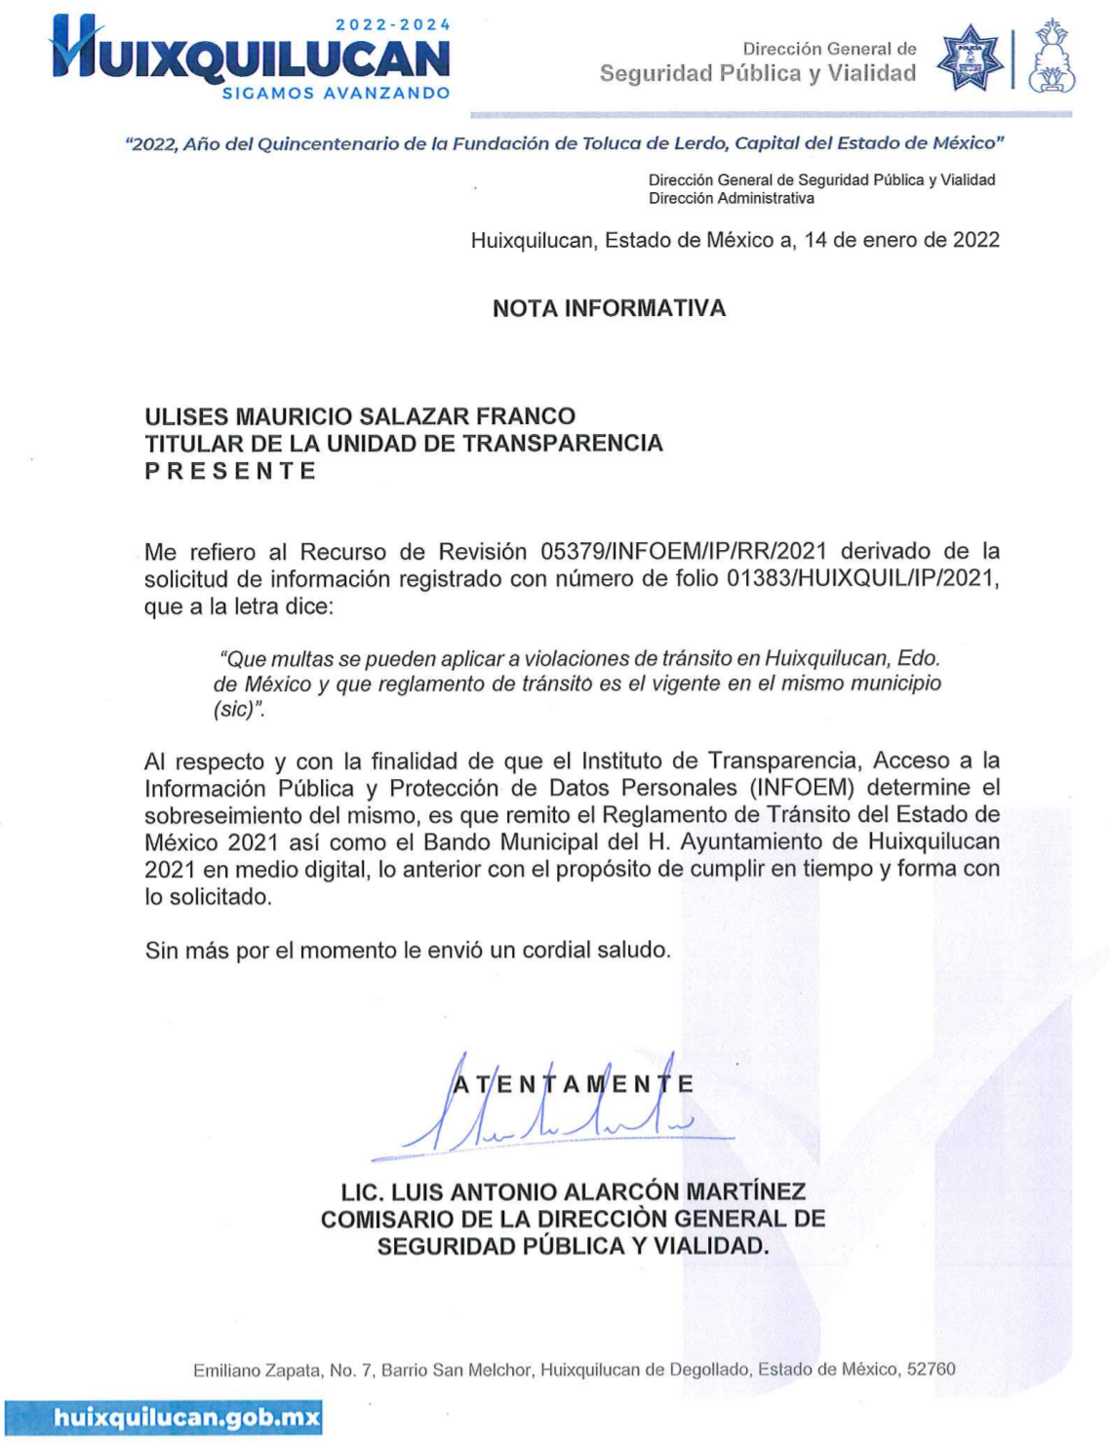
Por lo anterior, bajo ese contexto, el Pleno de este Instituto considera necesario resaltar que EL SUJETO OBLIGADO a través del Comisario de la Dirección General de Seguridad Pública y Vialidad, mediante informe justificado informó que el Reglamento de Tránsito aplicable en el municipio de Huixquilucan es el Vigente para el Estado de México y por otra parte, a través de los documentos remitidos en alcance al Informe Justificado se puso a disposición del recurrente, la información solicitada.
Al respecto, el Bando Municipal 2021 del Sujeto Obligado señala:
ARTÍCULO 153.- En materia de vialidad corresponde al Honorable Ayuntamiento, a través de la Dirección General de Seguridad Pública y Vialidad vigilar la circulación de vehículos, peatones, así como conductores de servicio público aborden y desciendan pasaje en lugares autorizados para tal fin y conductores; llevar el control vehicular; vigilar el ordenamiento del tránsito; prestar el servicio de depósito a vehículos infractores; así como la facultad de imponer, multas por infracciones que se cometan dentro de la jurisdicción del Municipio, retirar de la vía pública a los vehículos, objetos, personas, animales u objetos diversos, a rejas, casetas de vigilancia, plumas de acceso, delimitadores de altura o aquellos que se encuentren anclados al suelo, que obstaculicen o pongan en peligro el tránsito, remitiéndolos a los depósitos correspondientes y presentando a las personas ante las autoridades competentes en caso de delito o falta grave, aplicando el Reglamento de Tránsito del Estado de México y los demás ordenamientos vigentes.
…
De lo anterior se advierte que el área competente para conocer la información, fue quien proporcionó la respuesta a la solicitud formulada por el RECURRENTE, de tal suerte que se puede afirmar que el SUJETO OBLIGADO siguió el procedimiento establecido en los artículos 160 y 162 de la Ley de Transparencia y Acceso a la Información Pública del Estado de México y Municipios, los cuales disponen que los Sujetos Obligados deben otorgar acceso a los documentos que obren en sus archivos y que las unidades de transparencia deberán garantizar que las solicitudes se turnen a todas las áreas competentes.
En virtud de lo anterior, y al existir un pronunciamiento por el área competente del SUJETO OBLIGADO y considerando que este Instituto no está facultado para pronunciarse sobre la veracidad de la respuesta emitida por EL SUJETO OBLIGADO. Sirve de apoyo a lo anterior por analogía el criterio 31-10 emitido por el entonces Instituto Federal de Acceso a la Información y Protección de Datos, que a la letra dice:
“El Instituto Federal de Acceso a la Información y Protección de Datos no cuenta con facultades para pronunciarse respecto de la veracidad de los documentos proporcionados por los sujetos obligados. El Instituto Federal de Acceso a la Información y Protección de Datos es un órgano de la Administración Pública Federal con autonomía operativa, presupuestaria y de decisión, encargado de promover y difundir el ejercicio del derecho de acceso a la información; resolver sobre la negativa de las solicitudes de acceso a la información; y proteger los datos personales en poder de las dependencias y entidades. Sin embargo, no está facultado para pronunciarse sobre la veracidad de la información proporcionada por las autoridades en respuesta a las solicitudes de información que les presentan los particulares, en virtud de que en los artículos 49 y 50 de la Ley Federal de Transparencia y Acceso a la Información Pública Gubernamental no se prevé una causal que permita al Instituto Federal de Acceso a la Información y Protección de Datos conocer, vía recurso revisión, al respecto.”
De tal manera, es evidente que con lo manifestado en el informe justificado y el los documentos remitidos en alcance queda sin materia el presente recurso de revisión, ya que la inconformidad, se subsanó con la información entregada en el apartado de manifestaciones del SAIMEX, que fue puesta a la vista del recurrente y el cual no formuló alegato alguno respecto de la misma, dentro del plazo concedido para tal efecto, por lo que es dable advertir que se encuentra satisfecho.
Por lo antes descrito, se puede señalar que los rubros de la solicitud fueron solventados en su totalidad por EL SUJETO OBLIGADO, los cuales fueron puestos a la vista de LA RECURRENTE, a efecto que presentara las manifestaciones que a sus intereses conviniera, circunstancia que no fue desahogada, como se acredita con las constancias que integran el expediente del recurso de revisión al rubro citado.
Por lo que, de conformidad con lo anterior, podemos apreciar que si bien EL SUJETO OBLIGADO fue omiso en satisfacer en un primer momento la totalidad del derecho de acceso a la información de EL RECURRENTE, al hacer entrega parcial de la información, posteriormente en la etapa de manifestaciones, subsana su actuar, al hacer entrega de la información requerida por EL RECURRENTE, en consecuencia, resulta de observancia lo establecido en la fracción III del artículo 192 de la Ley de Transparencia y Acceso a la Información Pública del Estado de México y Municipios vigente, que a la letra señala:
“Artículo 192. El recurso será sobreseído, en todo o en parte, cuando una vez admitido, se actualicen alguno de los siguientes supuestos:
[…]
III. El sujeto obligado responsable del acto lo modifique o revoque de tal manera que el recurso de revisión quede sin materia;

(Énfasis añadido)

Precepto normativo, que consagra la procedencia para sobreseer el recurso de revisión cuando una vez admitido, EL SUJETO OBLIGADO modifique o revoque su acto, de tal manera que el recurso de revisión quede sin materia y/o que EL RECURRENTE realice una ampliación de su solicitud en el recurso de revisión, respecto de nuevos contenidos, circunstancias que acontecieron y quedaron claramente demostradas.
En resumen, el Sujeto Obligado dio respuesta completa a la solicitud de acceso a la información pública de LA RECURRENTE; aunque ello haya sido de manera posterior a su respuesta inicial. Siendo el sobreseimiento un acto que da por terminado el procedimiento administrativo de impugnación sin resolver el fondo de la cuestión planteada, por presentarse causas que impiden a la autoridad referirse a lo sustancial de lo planteado por el recurrente, los efectos del sobreseimiento son los dar por concluido el recurso administrativo sin entrar al estudio de fondo del asunto de que se trate; lo anterior con apoyo en el criterio del Poder Judicial de la Federación con rubro:
“SOBRESEIMIENTO, NO PERMITE ENTRAR AL ESTUDIO DE LAS CUESTIONES DE FONDO

Localización: 213609. II.2o.183 K. Tribunales Colegiados de Circuito. Octava Época. Semanario Judicial de la Federación. Tomo XIII, Febrero de 1994, Pág. 420
Cuerpo de tesis: No causa agravio la sentencia que no se ocupa de los razonamientos tendientes a demostrar la inconstitucionalidad de los actos reclamados de las autoridades responsables, que constituyen el problema de fondo, si se decreta el sobreseimiento del juicio.” (Sic)

Cabe destacar que la decisión de este órgano colegiado de sobreseer el recurso de revisión no implica una limitación o negación a la justicia, según lo ha establecido el Poder Judicial Federal, en el criterio que es aplicable por analogía, con rubro:
“DESECHAMIENTO O SOBRESEIMIENTO EN EL JUICIO DE AMPARO. NO IMPLICA DENEGACIÓN DE JUSTICIA NI GENERA INSEGURIDAD JURÍDICA”

Cuerpo de la tesis: Cuando se desecha una demanda de amparo o se sobresee en el juicio, ello no implica denegar justicia ni genera inseguridad jurídica, ya que la obligación de los tribunales no es tramitar y resolver en el fondo todos los asuntos sometidos a su consideración en forma favorable a los intereses del solicitante, sino que se circunscribe a la posibilidad que tiene cualquier individuo de acudir ante los órganos jurisdiccionales, con su promoción (demanda), a la cual debe darse el trámite acorde a las formalidades rectoras del procedimiento respectivo, dentro de las cuales el legislador previó las causales de improcedencia y sobreseimiento. Así, cuando el juzgador o tribunal de amparo se funda en una de ellas para desechar o sobreseer en un juicio, imparte justicia, puesto que el acceso a ella no se ve menoscabado, sino que es efectivo, ni se deja en estado de indefensión al promovente, no obstante sea desfavorable, al no poder negar que se da respuesta a la petición de amparo, con independencia de que no comparta el sentido de la resolución, dado que de esa forma quien imparte justicia se pronuncia sobre la acción, diciendo así el derecho y permitiendo que impere el orden jurídico.” (Sic)
Así, con fundamento en lo prescrito en los artículos 5 párrafos trigésimo, trigésimo primero y trigésimo segundo de la Constitución Política del Estado Libre y Soberano de México; 2, fracción II; 29, 36 fracciones I y II; 176, 178, 179, fracción I, 181, 185, 186, fracción I y 192, fracción III, de la Ley de Transparencia y Acceso a la Información Pública del Estado de México y Municipios, este Pleno:
R E S U E L V E
PRIMERO. Se SOBRESEE el recurso de revisión 05379/INFOEM/IP/RR/2021, porque al modificar la respuesta el SUJETO OBLIGADO, el recurso de revisión quedó sin materia, en términos de lo expuesto en el Considerando Tercero de la presente resolución.
SEGUNDO. Notifíquese vía SAIMEX la presente resolución a la Titular de la Unidad de Transparencia del SUJETO OBLIGADO, para su conocimiento, lo anterior en términos del artículo 189 de la Ley de Transparencia y Acceso a la Información Pública del Estado de México y Municipios.

TERCERO. Notifíquese, vía SAIMEX a EL RECURRENTE la presente resolución y hágase del conocimiento que en caso de que considere que la presente resolución le causa algún perjuicio, podrá promover el Juicio de Amparo en los términos de las leyes aplicables, de acuerdo a lo estipulado por el artículo 196 de la Ley de Transparencia y Acceso a la Información Pública del Estado de México y Municipios.

ASÍ LO RESUELVE, POR UNANIMIDAD DE VOTOS, EL PLENO DEL INSTITUTO DE TRANSPARENCIA, ACCESO A LA INFORMACIÓN PÚBLICA Y PROTECCIÓN DE DATOS PERSONALES DEL ESTADO DE MÉXICO Y MUNICIPIOS, CONFORMADO POR LOS COMISIONADOS JOSÉ MARTÍNEZ VILCHIS, MARÍA DEL ROSARIO MEJÍA AYALA, SHARON CRISTINA MORALES MARTÍNEZ (AUSENCIA JUSTIFICADA), LUIS GUSTAVO PARRA NORIEGA Y GUADALUPE RAMÍREZ PEÑA; EN LA TERCERA SESIÓN ORDINARIA, CELEBRADA EL VEINTISIETE DE ENERO DE DOS MIL VEINTIDOS ANTE EL SECRETARIO TÉCNICO DEL PLENO ALEXIS TAPIA RAMÍREZ.

